TRƯỜNG ĐẠI HỌC CÔNG NGHỆ THÔNG TIN

KHOA CÔNG NGHỆ PHẦN MỀM

**----------------🕮----------------**

Thiết kế dữ liệu Quản Lý Cửa Hàng Honda HEAD

Version 1.0

Giảng hướng dẫn: Phạm Thi Vương

Lớp: **SE100.G11**

Thành viên thực hiện:

Hoàng Ngọc Hạnh 12520127

Cấn Hoàng Hải 12520122

Vũ Tiến Đạt 12520067

Phạm Hoàng Hảo 12520131

***TP. Hồ Chí Minh, 20 tháng 01 năm 2016***

Mục Lục

1. Sơ đồ Logic 2

2. Đặc tả sơ đồ Logic 3

2.1. Bảng NhanVien 3

2.2. Bảng BaoCaoTon 4

2.3. Bảng BaoCaoDoanhThu 4

2.4. Bảng HoaDon 5

2.5. Bảng LoaiHoaDon 5

2.6. Bảng ChiTietHoaDon 6

2.7. Bảng PhieuBaoTri 6

2.8. Bảng ChucVu 7

2.9. Bảng TaiKhoan 7

2.10. Bảng ChiTietPhieuNhap 8

2.11. Bảng PhieuNhap 8

2.12. Bảng ChiTietPhieuXuat 9

2.13. Bảng SanPham 9

2.14. Bảng Xe 10

2.15. Bảng PhuTung 10

2.16. Bảng Khách Hàng 11

2.17. Bảng ThamSo 11

# Sơ đồ Logic

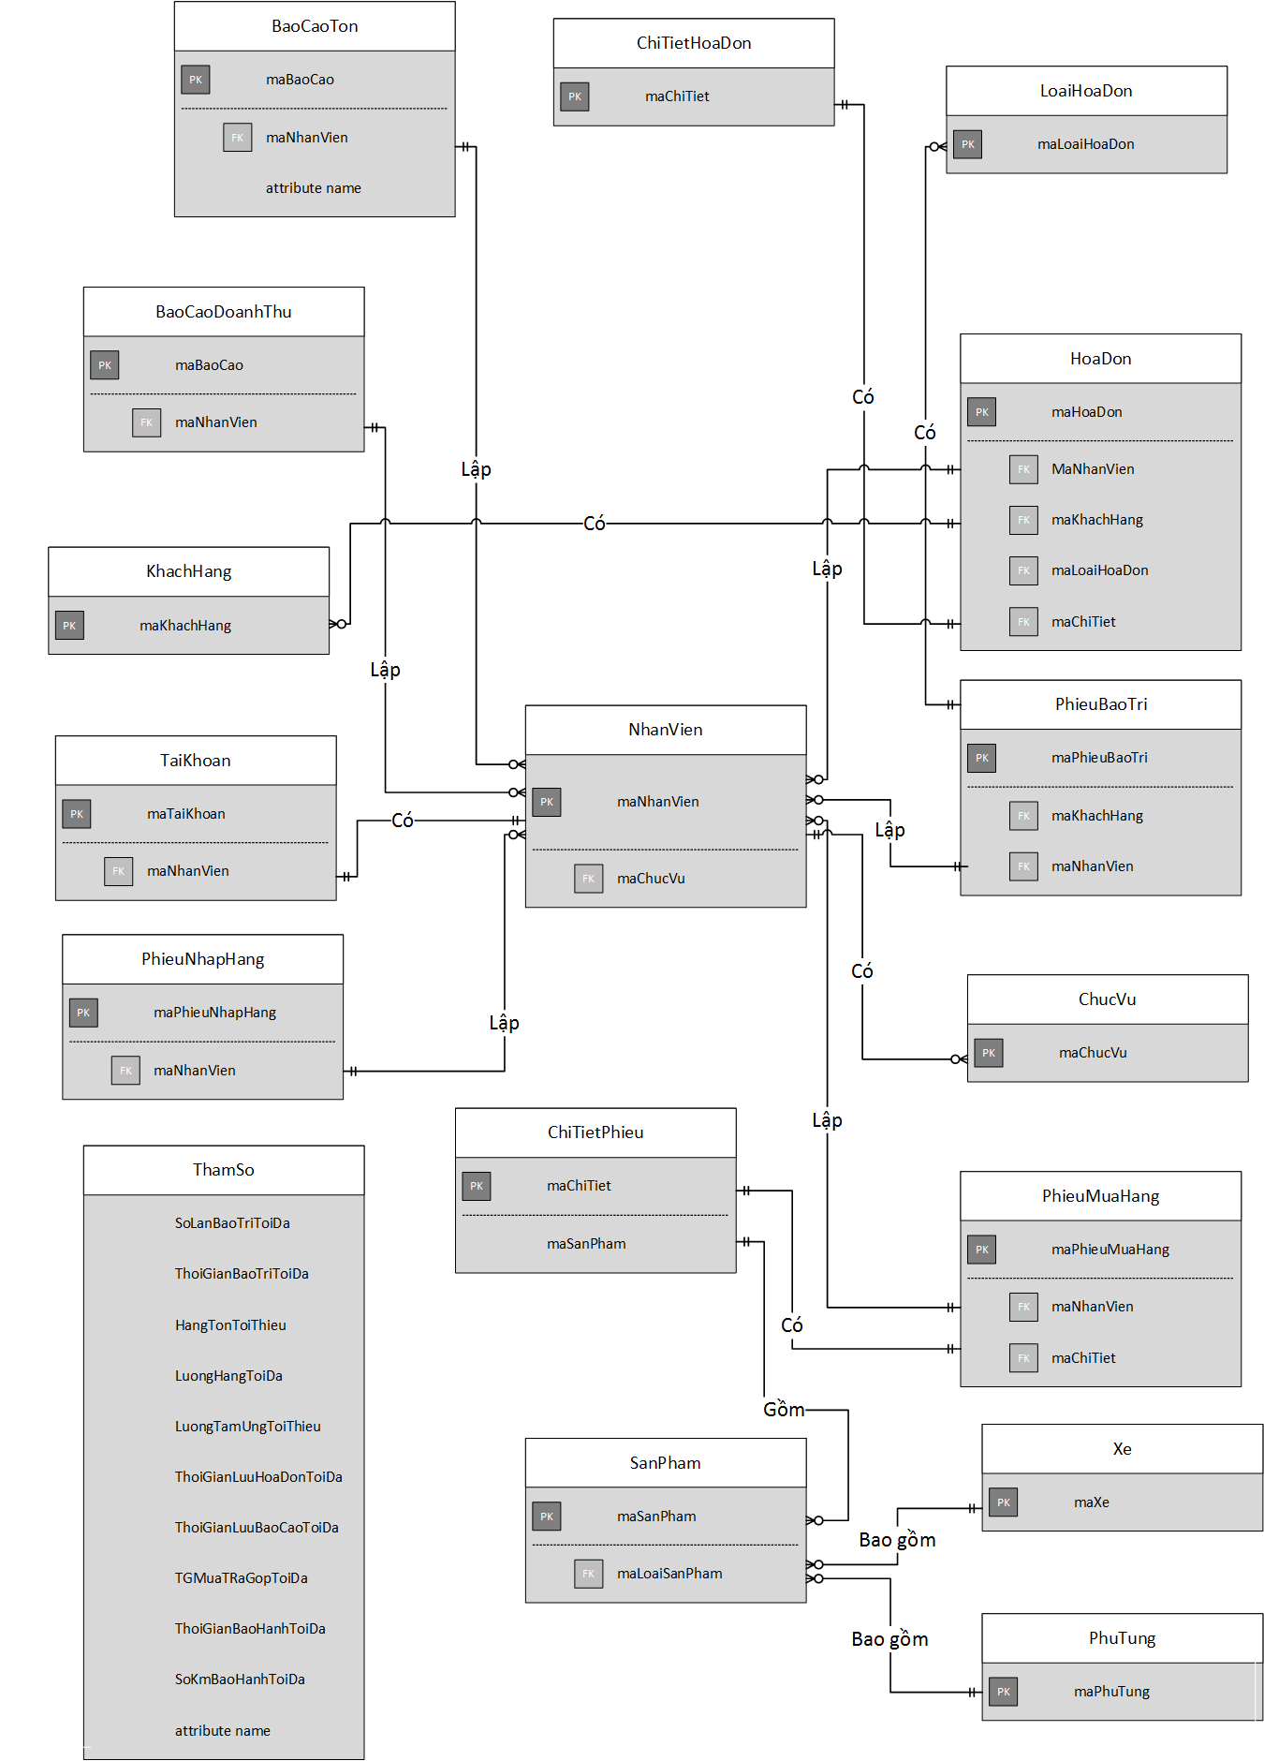

# Đặc tả sơ đồ Logic

## Bảng NhanVien

|  |  |  |  |  |
| --- | --- | --- | --- | --- |
| STT | Tên thuộc tính | Kiểu | Ràng buộc | Ý nghĩa/Ghi chú |
| 1 | maNhanVien | Int | Primary key, NotNull | Được biểu cho khóa chính của bảng nhân viên, là đối tượng duy nhất |
| 2 | tenNhanVien | Nvarchar | NotNull | Được biểu diển cho tên nhân viên |
| 3 | gioiTinh | Nvarchar | NotNull | Là giới tính của nhân viên trong của hàng |
| 4 | CMND | Int | NotNull | Thể hiện số chứng minh nhân dân của nhân viên |
| 5 | ngayCap | Date | NotNull | Là ngày cấp chứng minh nhân dân |
| 6 | noiCap | Nvarchar | NotNull | Biểu diển nơi cấp chứng minh nhân dân của nhân viên |
| 7 | diaChiThuongTru | Nvarchar | Null | Là địa chỉ thường trú hiện tại của nhân viên |
| 8 | nguyenQuan | Nvarchar | NotNull | Là nguyên quán của nhân viên trong đối tượng |
| 9 | maChucVu | Int | Foreign Key, NotNull | Là chức vụ của nhân viên trong cửa hàng |
| 10 | SDT | Nvarchar | NotNull | Vị trí của nhân viên trong của hàng |
| 11 | ngayThamGia | Date | NotNull | Ngày tham gia vào hệ thống của hàng, hay là ngày bắt đầu làm việc tại cửa hàng honda head |
| 12 | hocVan | Nvarchar | Null | Học vấn của nhân viên trong đối tượng |
| 13 | heSoLuong | Float | NotNull | Hệ số lương cơ bản của nhân viên |

## Bảng BaoCaoTon

|  |  |  |  |  |
| --- | --- | --- | --- | --- |
| STT | Tên thuộc tính | Loại | Ràng buộc | Ý nghĩa/Ghi chú |
| 1 | maBaoCaoTon | Integer | Primary key, Identity, NotNull | Được biểu diển cho khóa chinh trong đối tượng BaoCaoTon |
| 2 | danhSachSanPham | Nvarchar | NotNull | Là một list các sản phẩm có kiểu là SanPham, danh sách chứa thông tin của sản phẩm |
| 3 | tonDau | Integer | NotNull | Thể hiện số lượng sản phẩm khi mua vào( nhập hàng) |
| 4 | tonCuoi | Integer | NotNull | Thể hiện số lượng sản phẩm còn lại trong kho |

## Bảng BaoCaoDoanhThu

|  |  |  |  |  |
| --- | --- | --- | --- | --- |
| STT | Tên thuộc tính | Loại | Ràng buộc | Ý nghĩa/Ghi chú |
| 1 | manBaoCao | Integer | Primary Key, Identity, NotNull | Được biểu diễn cho đối tượng là khóa chính của class |
| 2 | danhSachSanPham | Nvarchar | NotNull | Là một list các sản phẩm có kiểu là SanPham, danh sách chứa thông tin của sản phẩm |
| 3 | soLuotMua | Integer | NotNull | Thể hiện cho số lần mua của khách hàng trên một đầu sản phẩm |
| 4 | thanhTien | Money | NotNull | Thể hiện tổng tiền mà khách hàng mua trên một đầu sản phẩm |
| 5 | tyLe | Float | NotNull | Là tỷ lệ giữa nhận vào và bán ra |

## Bảng HoaDon

|  |  |  |  |  |
| --- | --- | --- | --- | --- |
| STT | Tên thuộc tính | Loại | Ràng buộc | Ý nghĩa/Ghi chú |
| 1 | maHoaDon | Integer | Primary Key, Identity, NotNull | Được biểu cho khóa chính của bảng HoaDon và là đối tượng duy nhất |
| 2 | maNhanVien | Integer | Foreign Key, NotNull | Là đại diện cho người tạo hóa đơn, nguoiLap có kiểu là NhanVien |
| 3 | maKhachHang | Integer | Foreign Key, NotNull | Chứa thông tin của người mua hàng, đối tượng này thườn được khởi tạo trước khi thêm vào hóa đơn, và đối tượng có kiểu dư liệu là KhachHang |
| 4 | ngayLap | Date | NotNull | Đại diện cho ngày lập của hóa đơn |

## Bảng LoaiHoaDon

|  |  |  |  |  |
| --- | --- | --- | --- | --- |
| STT | Tên thuộc tính | Loại | Ràng buộc | Ý nghĩa/Ghi chú |
| 1 | maLoaiHoaDon | Integer | Primary Key, NotNull | Được biểu cho khóa chính của đối tượng LoaiHoaDon, và là khóa chính duy nhất của đối tượng |
| 2 | tenLoaiHoDon | Nvarchar | NotNull | Được biểu diển tên của loại hóa đơn |
|  |  |  |  |  |

## Bảng ChiTietHoaDon

|  |  |  |  |  |
| --- | --- | --- | --- | --- |
| STT | Tên thuộc tính | Loại | Ràng buộc | Ý nghĩa/Ghi chú |
| 1 | maChiTietHoaDon | Integer | Primary Key, Not Null | Được biểu cho khóa chính của đổi tượng chitiethoadon và là đối tượng khóa duy nhất |
| 2 | maHoaDon | Integer | Foreign Key, Not Null | Ứng với mổi HoaDon sẽ có một chi tiết hóa đơn |
| 3 | maSanPham | Integer | Foreign Key, Not Null | Biểu diển cho sản phẩm trong chi tiết hóa đơn, ứng mổi mổi hóa đơn se có một danh sách các sản phẩm |
| 4 | soLuong | Private | NotNull | Là số lượng những sản phẩm nằm trong chi tiết hóa đơn |
| 5 | donGia | Money | NotNull | Biểu diển giá của một sản phẩm |

## Bảng PhieuBaoTri

|  |  |  |  |  |
| --- | --- | --- | --- | --- |
| STT | Tên thuộc tính | Loại | Ràng buộc | Ý nghĩa/Ghi chú |
| 1 | maPhieuBaoTri | Integer | Primary Key, NotNull, Identity | Được biểu cho khóa chính của đối tượng PhieuBaoTrim và là khóa duy nhất |
| 2 | maKhachHang | Integer | Foreign Key, NotNull | Chứa thông tin của người mua hàng, đối tượng có kiểu dư liệu là KhachHang |
| 3 | ngayTiepNhan | Date | NotNull | Là ngày mà cửa hàng tiếp nhận xe để bảo trì sửa chữa nếu có |
| 4 | maNhanVien | Integer | Foreign Key, NotNull | Thể hiện nhân viên đứng ra lập phiếu bảo trì, nguoiLap có kiểu dữ liệu là NhanVien |
| 5 | soLanBaoTri | Integer | NotNull | Là số lần mà khách hàng đen xe đến cửa hàng để bảo trì, nếu khách hàng chưa bảo trì lần nào thì soLanBaoTri là 0 |
|  |  |  |  |  |

## Bảng ChucVu

|  |  |  |  |  |
| --- | --- | --- | --- | --- |
| STT | Tên thuộc tính | Loại | Ràng buộc | Ý nghĩa/Ghi chú |
| 1 | maChucVu | Integer | Primary Key, NotNull, Identity | Được biểu cho khóa chính của đối tượng ChucVu và là duy nhất |
| 2 | tenChucVu | Nvarchar | NotNull | Biểu diễn cho tên chức vụ trong cửa hàng |
| 3 | moTa | Nvarchar | NotNull | Một số mô tả của chức vụ, công việc mà chức vụ đó phải làm |

## Bảng TaiKhoan

|  |  |  |  |  |
| --- | --- | --- | --- | --- |
| STT | Tên thuộc tính | Loại | Ràng buộc | Ý nghĩa/Ghi chú |
| 1 | maNhanVien | Integer | Primary Key, NotNull, Identity | Được chọn là khóa chính cho đối tượng và là mã được hệ thống tạo ra khi thêm một nhân viên mới vào hệ thống |
| 2 | matKhau | Nvarchar | NotNull | Mật khẩu để login vào hệ thống, mặc định là ngày/tháng/năm sinh của nhân viên |

## Bảng ChiTietPhieuNhap

|  |  |  |  |  |
| --- | --- | --- | --- | --- |
| STT | Tên thuộc tính | Loại | Ràng buộc | Ý nghĩa/Ghi chú |
| 1 | maPhieu | Integer | Primary Key, NotNull, Identity | Đại diện cho mã số phiếu của phiếu nhập hàng, mỗi phiếu nhập hàng có một mã phiếu riêng |
| 2 | maNhanVien | Integer | Foreign Key, NotNull | Là nhân viên lập phiếu, nguoiLap có kiểu dữ liệu là nhân viên |
| 3 | ngayLap | Date | NotNull | Thể hiện thời gian lập phiếu trên |
| 4 | chiTietPhieu | Nvarchar | NotNull | Là chi tiết một phiếu nhập hàng |

## Bảng PhieuNhap

|  |  |  |  |  |
| --- | --- | --- | --- | --- |
| STT | Tên thuộc tính | Loại | Ràng buộc | Ý nghĩa/Ghi chú |
| 1 | maPhieu | Integer | Primary Key, NotNull, Identity | Đại diện cho mã số phiếu của phiếu nhập hàng, mỗi phiếu nhập hàng có một mã phiếu riêng |
| 2 | maNhanVien | Integer | Foreign Key, NotNull | Là nhân viên lập phiếu, nguoiLap có kiểu dữ liệu là nhân viên |
| 3 | ngayLap | Date | NotNull | Thể hiện thời gian lập phiếu trên |
| 4 | chiTietPhieu | Integer | Foreign Key, NotNull | Là chi tiết một phiếu nhập hàng |
| 5 | maKhachHang | Integer | Foreign Key, NotNull | Là người mua sản phẩm, khách hàng có kiểu dữ liệu là KhacHang |

## Bảng ChiTietPhieuXuat

|  |  |  |  |  |
| --- | --- | --- | --- | --- |
| STT | Tên thuộc tính | Loại | Ràng buộc | Ý nghĩa/Ghi chú |
| 1 | maChiTietPhieu | Integer | Primary Key, NotNull, Identity | Được biểu cho khóa chính của đổi tượng chitietphieu và là đối tượng khóa duy nhất |
| 2 | maSanPham | Integer | Foreign Key, NotNull | Biểu diển cho sản phẩm trong chi tiết hóa đơn, ứng mổi mổi hóa đơn se có một danh sách các sản phẩm |
| 3 | soLuong | Integer | NotNull | Là số lượng những sản phẩm nằm trong chi tiết hóa đơn |
| 4 | donGia | Money | NotNull | Biểu diển giá của một sản phẩm |

## Bảng SanPham

|  |  |  |  |  |
| --- | --- | --- | --- | --- |
| STT | Tên thuộc tính | Loại | Ràng buộc | Ý nghĩa/Ghi chú |
| 1 | maSamPham | Integer | Primary Key, NotNull, Identity | Được biểu cho khóa chính của đổi tượng SanPham, là đối tượng duy nhất |
| 2 | tenSanPham | Nvarchar | NotNull | Thông tin biểu thị tên sản phẩm |
| 3 | loaiSanPham | Nvarchar | NotNull | Loại sản phẩm là loại xe ha là loại phụ tùng xe |

## Bảng Xe

|  |  |  |  |  |
| --- | --- | --- | --- | --- |
| STT | Tên thuộc tính | Loại | Ràng buộc | Ý nghĩa/Ghi chú |
| 1 | maXe | Integer | Primary Key, NotNull, Identity | Biểu diễn cho khoá chính của đối tượng, là duy nhất và tự tăng. |
| 2 | dongXe | Nvarchar | NotNull | Thể hiện dòng xe của sản phẩm, sản phầm gồm nhiều dòng xe khác nhau |
| 3 | moTa | Nvarchar | NotNull | Biểu diễn thông tin của từng dòng xe |
| 4 | donGia | Money | NotNull | Đơn giá của từng dòng xe |

## Bảng PhuTung

|  |  |  |  |  |
| --- | --- | --- | --- | --- |
| STT | Tên thuộc tính | Loại | Ràng buộc | Ý nghĩa/Ghi chú |
| 1 | maPhuTung | Integer | Primary Key, NotNull, Identity | Biểu diễn cho khoá chính của đối tượng, là duy nhất và tự tăng. |
| 2 | phuTungCuaXe | Nvarchar | NotNull | Mổi loại phụ tùng thì chỉ được sử dụng cho một dòng xe duy nhất |
| 3 | moTa | Nvarchar | NotNull | Biểu diễn thông tin của từng dòng xe |
| 4 | donGia | Money | NotNull | Đơn giá của từng dòng xe |

## Bảng Khách Hàng

|  |  |  |  |  |
| --- | --- | --- | --- | --- |
| STT | Tên thuộc tính | Loại | Ràng buộc | Ý nghĩa/Ghi chú |
| 1 | maKhachHang | Integer | Primary Key | Là khóa chính của đối tượng, thể hiện là một đối tượng duy nhất |
| 2 | tenKhachHang | Nvarchar | NotNull | Tên khách hàng, |
| 3 | gioiTinh | Nvarchar | NotNull | Giới tính |
| 4 | CMND | Interger | NotNull | Số chứng minh nhân dân của khách hàng |
| 5 | soDienThoai | Nvarchar | NotNull | Số điện thoại của khách hàng |
| 6 | eMail | Nvarchar | NotNull | Địa chỉ email |
| 7 | diaChi | Nvarchar | NotNull | Địa chỉ của khách hàng là địa |

## Bảng ThamSo

|  |  |  |  |  |
| --- | --- | --- | --- | --- |
| STT | Tên thuộc tính | Loại | Ràng buộc | Ý nghĩa/Ghi chú |
| 1 | SoLanBaoTriToiDa | Integer | NotNull | Số lần bảo trì tối đa, trong chương trình mặc định là 5 lần, sau 5 lần bảo trì xe sẽ hết thời gian được bảo hành, mọi hỏng hóc hay hư tổn khách hàng phải trả phí để được sửa chữa. Nhân viên bảo trì là người trực tiếp thi hành quy định này. |
| 2 | ThoiGianBaoTriToiDa | DateTime | NotNull | Thời gian bảo trì tối đa, trong chương trình mặc định là 24 tháng, sau 24 tháng bảo trì xe sẽ hết thời gian được bảo hành, mọi hỏng hóc hay hư tổn khách hàng phải trả phí để được sửa. Nhân viên bảo trì là người trực tiếp thi hành quy định này.chữa. Nhân viên bảo trì là người trực tiếp thi hành quy định này. |
| 3 | HangTonToiThieu | Integer | NotNull | Số lượng mặt hàng tồn tối thiểu trong kho, nếu mặt hàng trong kho ít hơn 5 sản phẩm thì thủ kho phải nhập thêm hàng để đảm bảo quá trình mua hàng của khách hàng nhanh chóng, không phải chờ đợi hay đặt hàng. Nhân viên kho là người trực tiếp thi hành quy định này. |
| 4 | LuongHangToiDa | Interger | NotNull | Lượng sản phẩm được nhập tối đa cho một mặt hàng là 20 sản phẩm.Nhân viên Kho là người trực tiếp thi hành quy định này |
| 5 | LuongTamUngToiThieu | Money | NotNull | Lương tạm ứng tối thiểu, nếu nhân viên có nhu cầu tạm ứng lương thì nhân viên quản lý và kế toán chịu trách nhiệm thi hành quy định này. |
| 6 | ThoiGianLuuHoaDonToiDa | DateTime | NotNull | Thời gian lưu hoá đơn tối đa là 3 năm, sau 3 năm toàn bộ hoá đơn sẽ bị huỷ, hệ thống sẽ thông báo cho Nhân viên quản lý và kế toán trước khi thực hiện tác vụ này. |
| 7 | ThoiGianLuuBaoCaoToiDa | Date | NotNull | Thời gian lưu báo cáo tối đa là 10 năm, sau 10 năm toàn bộ báo cáo sẽ bị huỷ, hệ thống sẽ thông báo cho nhân viên quản lý và kế toán trước khi thực hiện tác vụ này. |
| 8 | ThoiGianMuaTraGopToiDa | Date | NotNull | Thời gian mua trả góp tối đa là 3 năm, hệ thống sẽ thông báo cho nhân viên bán hàng trước khi tới hạn. |
| 9 | ThoiGianBaoHanhToiDa | Date | NotNull | Thời gian bảo hành tối đa là 24 tháng, sau 24 tháng xe sẽ hết thời gian được bảo hành, mọi hỏng hóc hay hư tổn khách hàng phải trả phí để được sửa. Nhân viên bảo trì là người trực tiếp thi hành quy định này. |